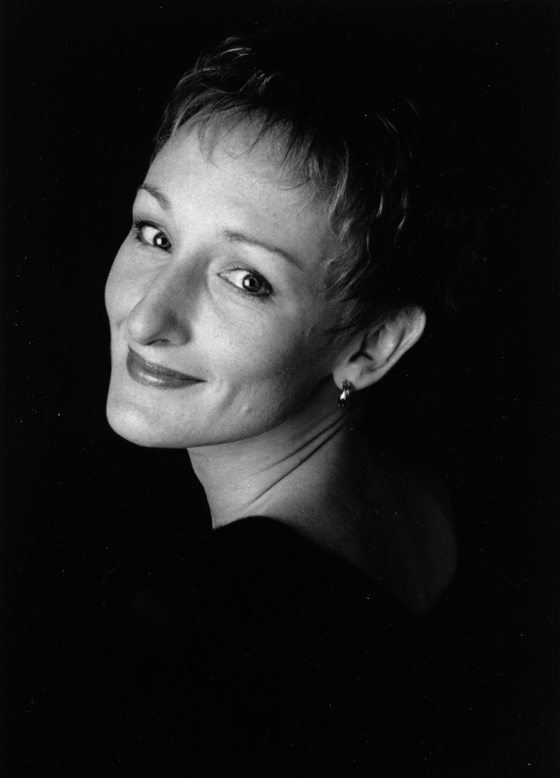

Petra Ahlander Antonini

SOPRANO

Petra Ahlander Antonini étudie le piano et la flûte traversière dans son pays natal la Suède, puis participe à des spectacles d’opérettes avec une chorale amateur.
Après avoir étudié le chant, la musique de chambre, l'analyse musicale, l’harmonie et le contrepoint au Conservatoire National de Région de Montpellier, elle entre au C.N.I.P.A.L. à Marseille, ce qui lui permet notamment d’aborder la musique ancienne avec le groupe A Sei Voci sous la direction de Bernard Fabre-Garrus et d'intégrer les chœurs de l'Opéra de Montpellier dans le cadre d'une insertion professionnelle. Elle y travaille ensuite en tant que choriste supplémentaire.

Elle chante en soliste avec des formations variées en France et en Europe un répertoire allant du XVIIème siècle à la musique contemporaine.

Elle participe à de nombreux festivals de musique sacrée, mais consacre aussi beaucoup de temps à défendre le Lied et la Mélodie.

Régulièrement invitée au Festival d'Avignon, elle participe souvent à des créations musicales de compositeurs d’aujourd’hui.

Titulaire d’un D.E.M.- Option Pédagogie, Petra Ahlander Antonini est chargée des cours de chant et de formation musicale adultes aux écoles de musique de Clermont l’Hérault et Assas. Elle fait également des séances de technique vocale auprès de chorales amateurs.

